**Самарский областной историко-краеведческий музей имени П.В. Алабина**

**АДРЕС:**

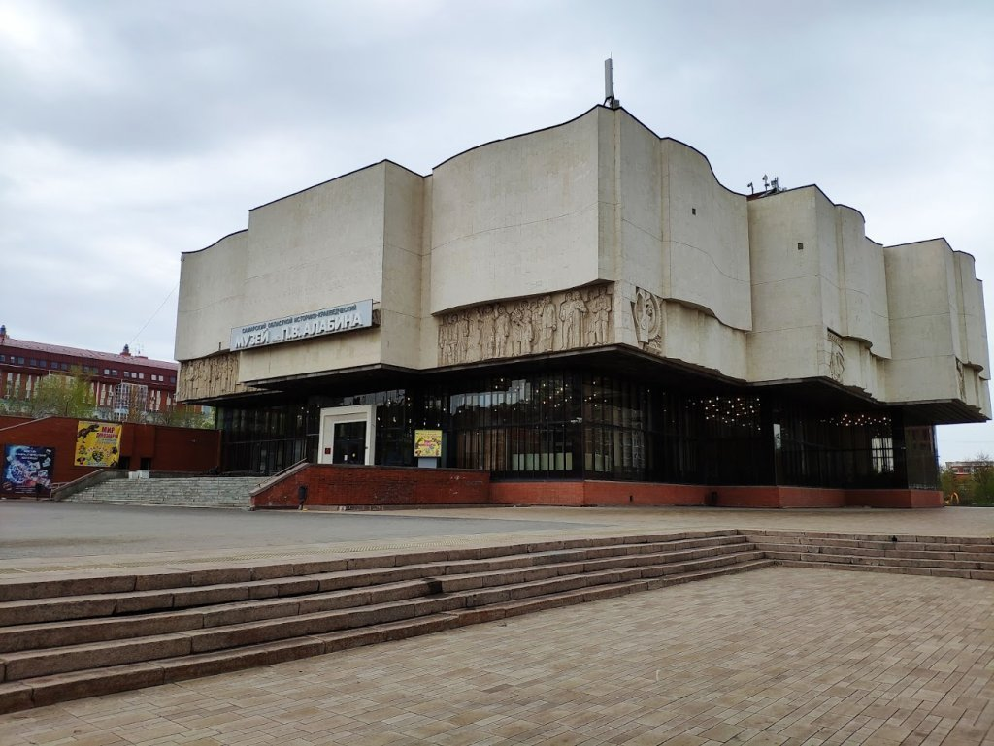

Самарский областной историко-краеведческий музей им.П.В. Алабина — один из старейших музеев России.

Музей образован в ноябре 1886 г., тогда же начали формироваться и его археологические фонды. Основу археологической коллекции заложил Петр Владимирович Алабин — основатель Самарского публичного музея.

Сейчас в фондах музея хранится более 300 археологических коллекций, включающих в себя около 40 000 предметов. В собрании имеются уникальные предметы, происходящие с территории современных Оренбургской, Самарской, Саратовской и Ульяновской областей, а также Татарстана и Марийской республики.

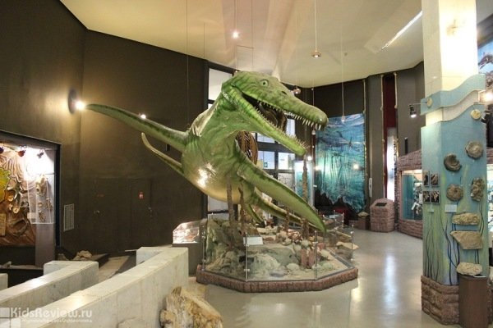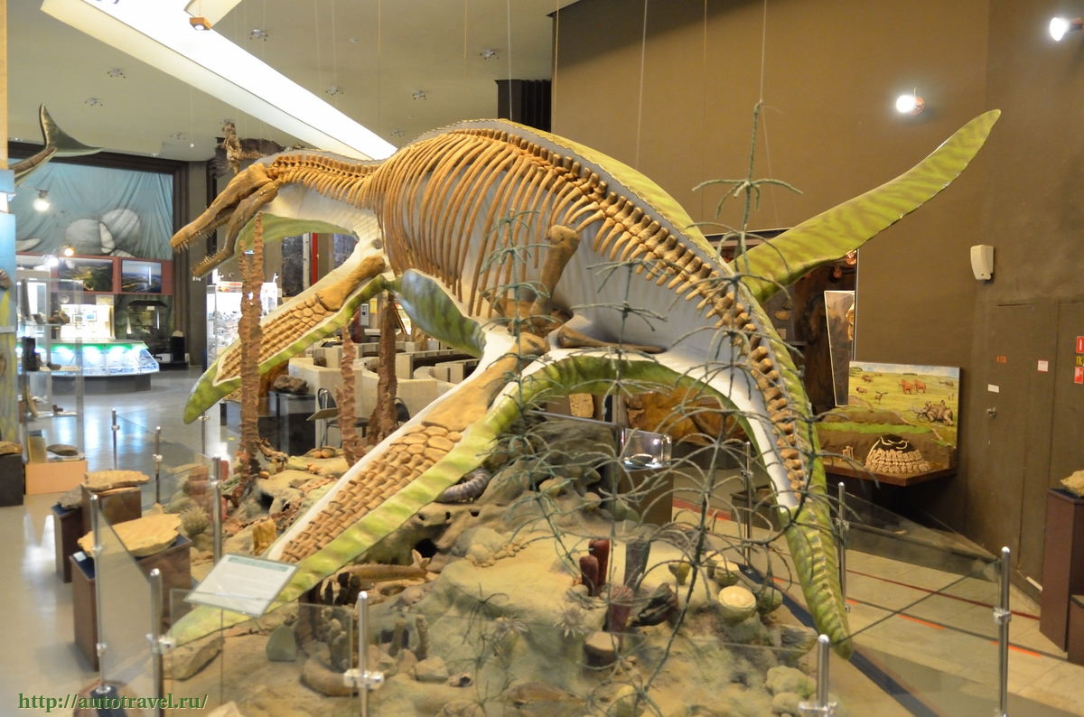**Зал палеонтологии**

**РАСКОПКИ ПОКАЗАЛИ**

Зрелищная палеонтологическая экспозиция «Наш край в эпоху динозавров и мамонтов» предлагает посетителям познакомиться с миром юрского периода. Она изобилует уникальными фрагментами морских и наземных организмов, обитавших на территории Среднего Поволжья в те времена, когда здесь было огромное море.

Свысока за посетителями наблюдает почти девятиметровый малыш-плиозавр. Трудно поверить, что это макет совсем юной особи: взрослые хищники достигали 15 — 20 метров. Здесь же — почти полный скелет ихтиозавра Кашпирский, найденный на территории Сызранского района в шахте по добыче горючего сланца в селе Кашпир (отсюда и его название). Макет этого ящера представлен в комплексе с трехметровой по высоте диорамой морского дна.

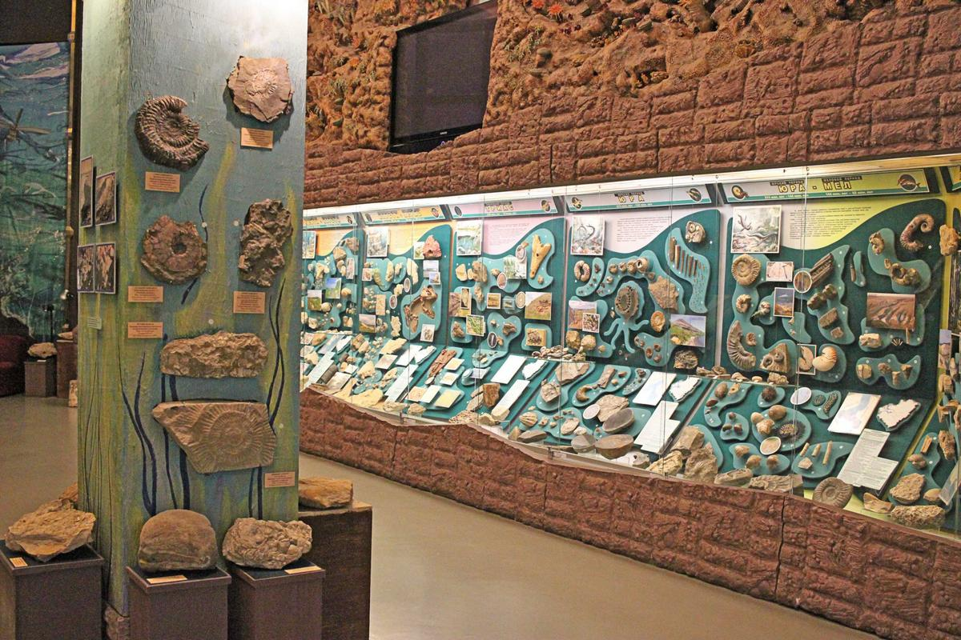В импровизированной пещере можно увидеть останки обитателей ледниковой эпохи, найденные на территории Самарской области. Например, фрагменты мамонта, пещерного медведя, большерогого ирландского оленя, скелет шерстистого носорога.

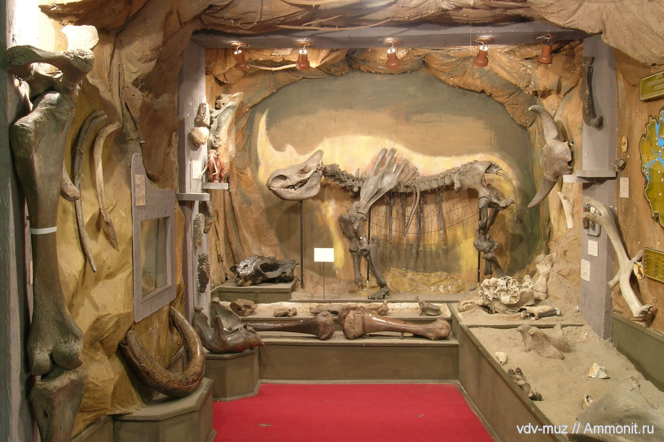

**Тольяттинский краеведческий музей**

**АДРЕС:** б-р Ленина, 22, Тольятти, Самарская обл.

Краеведческий музей в Тольятти — главный музей города и один из старейших в Самарской области, в 2022 году музей отметил свое 60-летие.

Краеведческий музей Тольятти располагает десятками коллекций. Все они связаны с историей города и Ставрополья. В залах представлены археологические находки эпохи бронзы (кости мамонтов и носорогов, домашних животных, предметы быта и пр.), экспонаты, повествующие о появлении Муромского городка, основании Ставрополя, крестьянском бунте 1773 года, Отечественной войне 1812 года, важных событиях XIX—XX вв.

В музее представлены три постоянные экспозиции.

**Экспозиция «Ставрополь провинциальный»** (так раньше назывался город Тольятти) погружает в историю края с древности до начала XX века. Пространство экспозиции интерактивно: можно увидеть курган-могильник в разрезе, посетить настоящую крестьянскую избу, зал ремесел и кабинет купца, узнать о жизни местных жителей во время войн и революций прошлых веков.

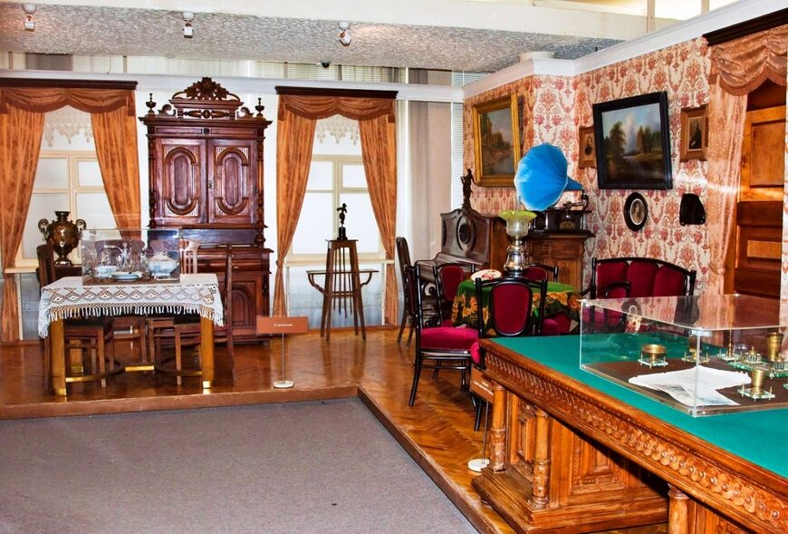

**Интерактивная выставка «XX век: Ставрополь — Тольятти»** — хит продаж в музее. Она представлена мультимедийными зонами, где можно не просто узнать о современной истории города, но и стать участником событий. История города показана в виде киноверсии в пяти залах, названных в честь известных в прошлом городских кинотеатров: «Буревестник», «Авангард», «Маяк», «Космос» и «Сатурн». В каждом зале есть своя тайная комната, где можно послушать песни тех лет, поучаствовать в аттракционах с виртуальной примеркой исторических образов, пройтись по «живой» плитке и даже получить звание алхимика в игре «Химия вокруг нас».

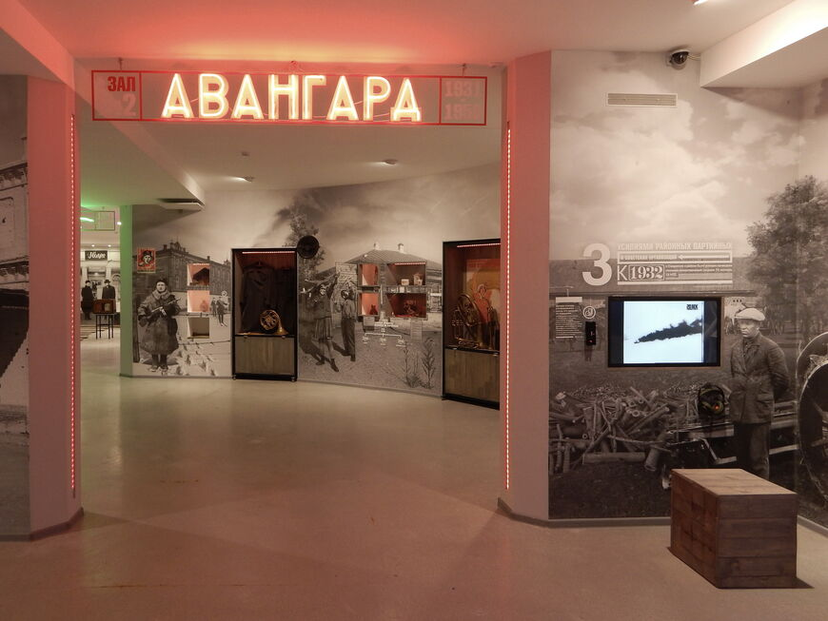

**Тематическая экспозиция «Природа. Город. Человек»**.

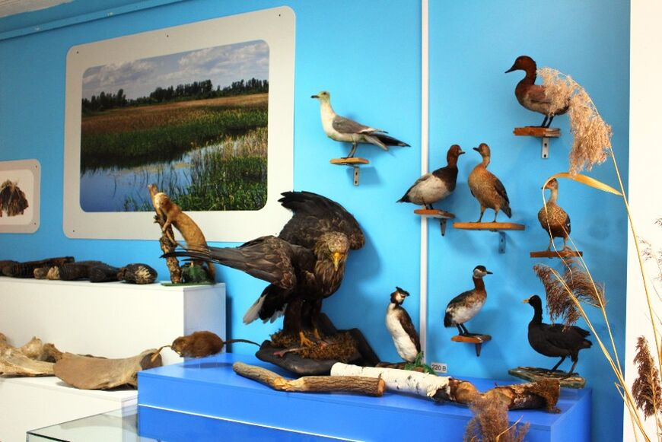Умелое сочетание старых экспонатов и новых технологий позволяет привлекать на выставку людей любого возраста: школьникам интересно поучаствовать в раскопках ихтиозавра, подросткам — рассмотреть крылья бабочки в электронный микроскоп (который, к слову, увеличивает объект в 300 раз), взрослым — научиться повышать урожайность растений в разделе экспозиции с названием «Дача».

В музее есть экспонат с названием «Пять чувств леса», где можно не только узнать удивительные факты про деревья, но и понюхать, потрогать, попробовать предметы на вкус.

С 2011 года в музее открыт депозитарий. Благодаря работе открытого фондохранилища возможно увидеть собрание экспонатов музея почти в полном объеме (что не представляется возможным во время посещения обычной выставки).

Тольяттинский краеведческий музей хранит историю города и является мобильным культурным центром, который постоянно развивается, осваивает новые технологии, участвует в современной жизни горожан. Интерактивность, креативный подход и подача материала делают музей привлекательным объектом, куда хочется возвращаться.

**Тольяттинский художественный музей**

**АДРЕС:** бул. Ленина, 22

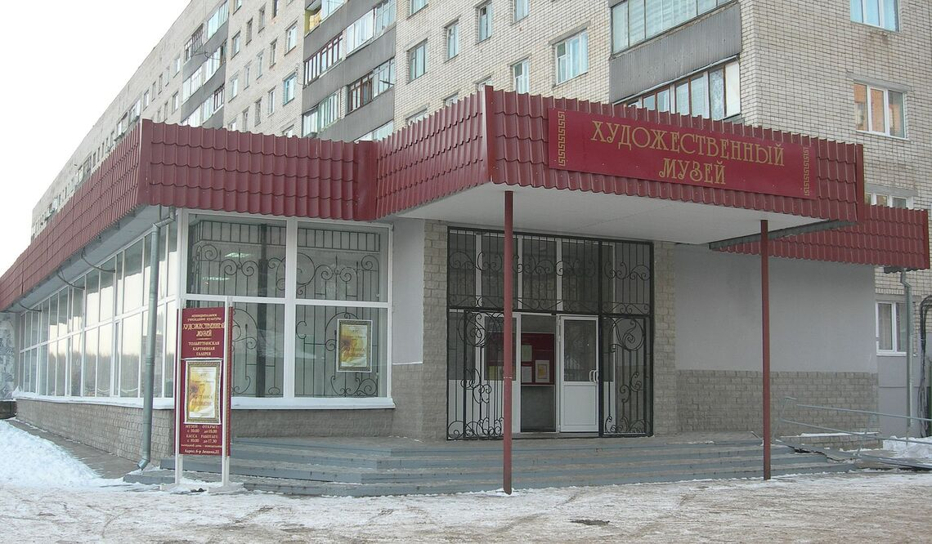

В музее экспонируются преимущественно живописные и графические работы второй половины XX века, картины современных авторов и тольяттинских художников. На выставке демонстрируются полотна Д. А. Налбандяна, М. П. Кончаловского, Н. Н. Брандта, Е. А. Асламазян и других известных мастеров.

Кроме коллекции отечественного изобразительного искусства в музее хранятся образцы современной китайской графики, собрание художественного стекла, детского рисунка.

**Городской музейный комплекс «Наследие» (экомузей)**

**АДРЕС:** Советская ул., 39

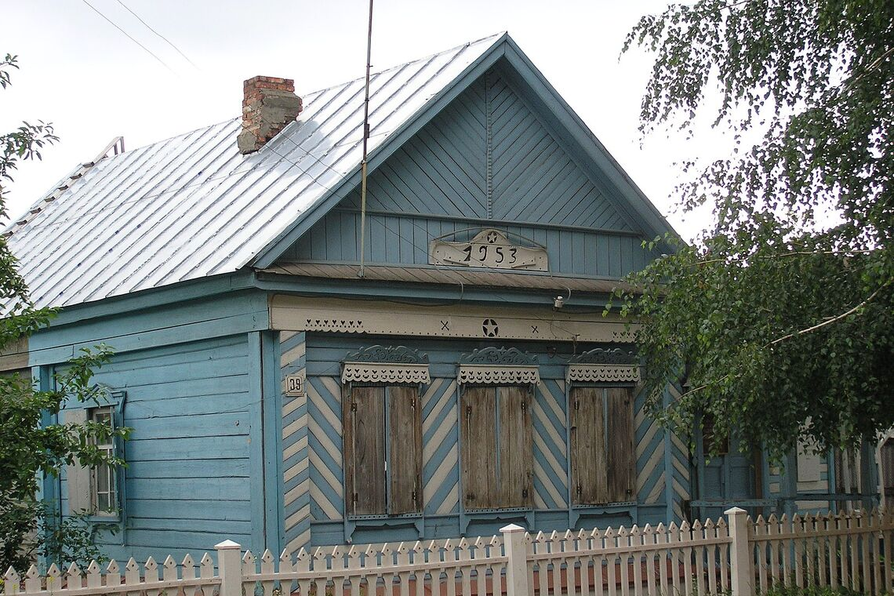

Экспонаты экомузея «Наследие» в Тольятти размещаются в деревянном домике Стариковых, который в мае 1953-го был перенесен из местности, затопленной при строительстве Куйбышевской ГЭС. Дом считается памятником архитектуры и типичным образцом пятистенной русской избы конца XIX века.

Основу фонда составляют артефакты, переданные переселенцами. Посетители увидят коллекцию редких книг, почтовых открыток, старинной мебели, бытовых предметов. Особо ценными экспонатами считаются фрагменты Троицкого собора, взорванного в 1955 году, и расстрелянная икона.

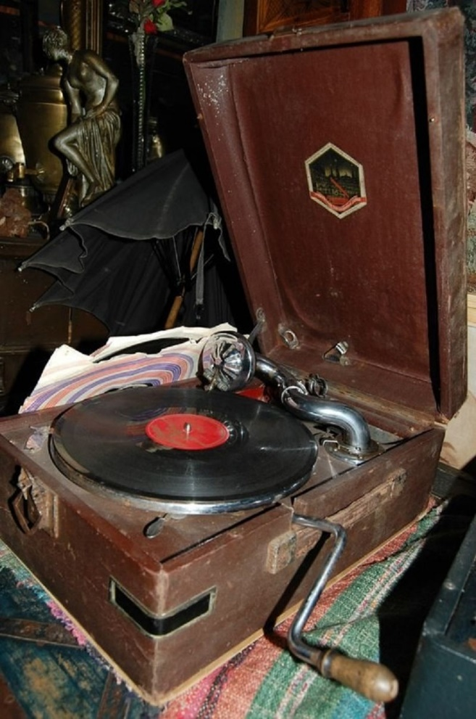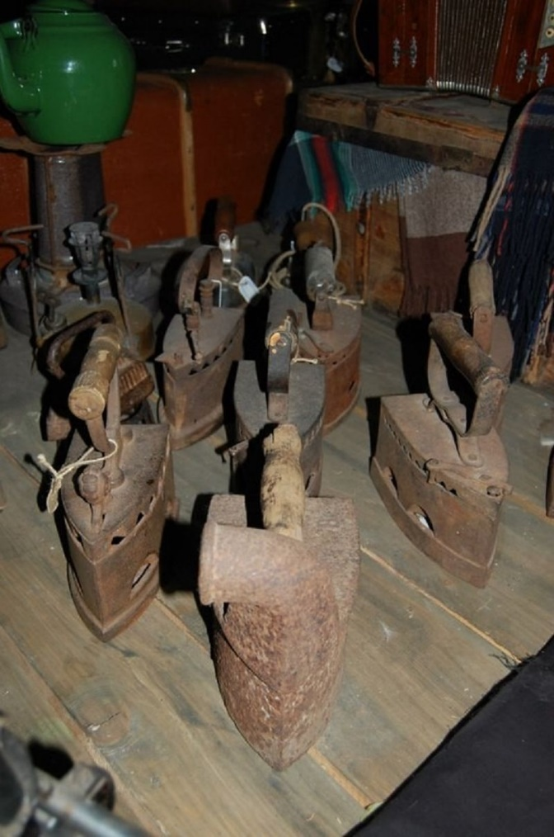

**Музей техники имени К. Г. Сахарова**

**АДРЕС:** Тольятти, Южное шоссе, 137

Здесь собраны модели всех видов транспорта, функционирующих в разные годы. Все экспонаты имеют историю и по своему интересны. Впервые предложение о создании музея последовало в1998 году. Вице-президент огромного предприятия «АвтоВАЗ» К. Г. Сахаров внес его на рассмотрение в мерии города. Его одобрили и вынесли постановление о разрешении «АвтоВАЗу» разработать проект музея.

Самый большой музей Тольятти представляет собой открытую площадку в 38 га, на которой размещена авиационная, бронетанковая, железнодорожная, космическая, сельскохозяйственная и другая техника. Количество экспонатов в музее Сахарова уже превышает 450 единиц. Здесь можно увидеть танки, зенитные установки, самолеты, вертолеты, паровозы, луноход и марсоход, строительные краны, автомобили, ракеты, авиабомбы и многое другое.

На территории Паркового комплекса истории техники есть даже настоящая подводная лодка Б-307. Чтобы попасть на экспозицию судну пришлось преодолеть 5 км по суше, это достижение сделало ее мировым рекордсменом среди подводных лодок.

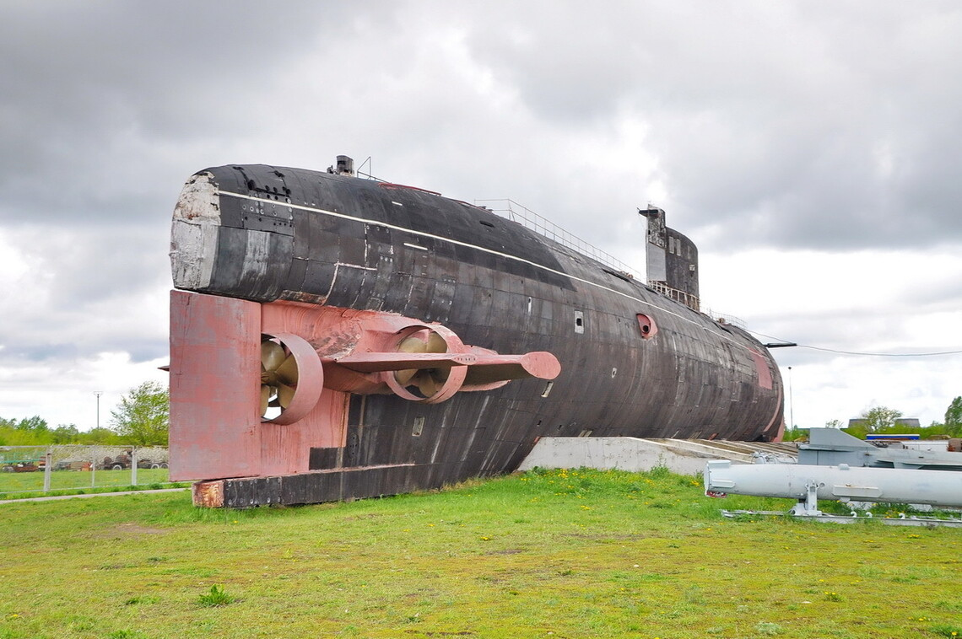

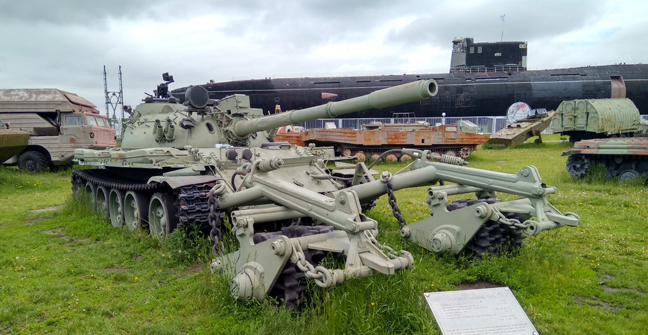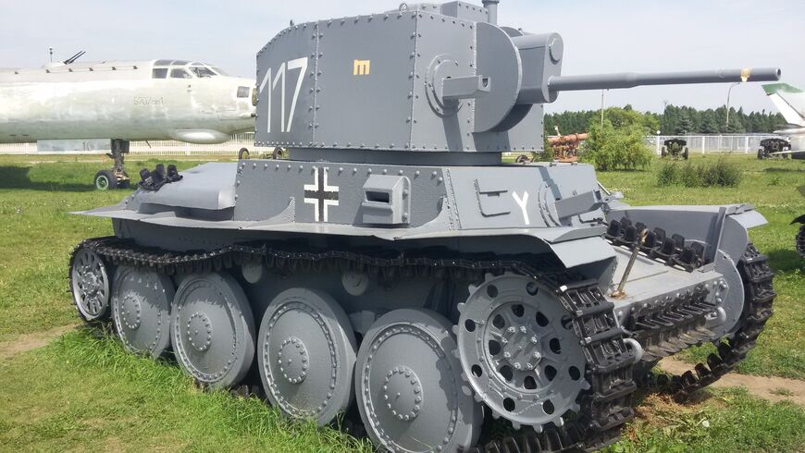

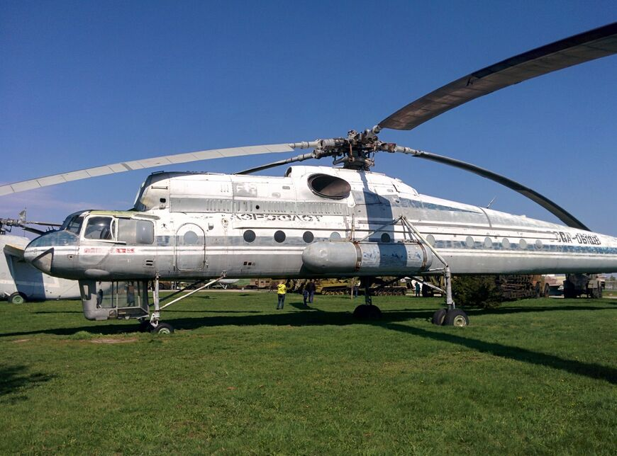

Виртуальные экскурсии

по музеям Самарской области

Музей **имени П.В. Алабина**

ссылка https://alabin.ru/

**Тольяттинский краеведческий музей**

ссылка [**http://tltmuseum.ru**](http://tltmuseum.ru/)

**Тольяттинский художественный музей**

ссылка [thm-museum.ru](http://www.thm-museum.ru/)

**Городской музейный комплекс «Наследие»**

ссылка [vk.com/club38174498](https://vk.com/club38174498)

**Музей техники имени К. Г. Сахарова**

ссылка [pkitis.tltsu.ru](http://pkitis.tltsu.ru/)